流程驱动的XXXXXXXXXXX

（题目必须与学分制系统上一致）
摘要

本系统……研究….为可视化Web ERP系统构建者 （VWESA：Visual Web ERP System Architect，注：以下简称为VWESA）开发平台，旨在解决中小企业在实现信息化过程中运用传统ERP系统产品屡屡失败的问题，设计………。(注意：不能写成一般性的叙述，要概括性的，可含目的、方法（具体一些）、结果、结论及文章的创新点。即摘要部分需四要素齐全（目的、方法、结果、结论，并将方法尽量具体化，有的话最好能把文中的创新点加入）。

注意：多数摘要不合格，退回重写，因写得不象摘要，写得倒象一般的叙述！注意：（1）写出本文要解决的问题；（2）给出采取的过程和方法；（3）最后给出结果和结论。参考格式：“针对……，提出了……，其中包括……/采用了……方法，结果证明了……”

关键词：……；WS-BPEL；GEF；（关键词不能少于4个）
Process-driven XXXXXX Integrated
XXXXXXXX Environment

Abstract

The contribution of Small and Medium Enterprises (SMES) in economy becomes more and T．．．．．．．．．．．．．．．．．（英文摘要必须最后终稿才翻译，中英文对照，因为经常修改！）。

Keywords：ERP；Eclipse Plug-in；．．．．．．．

（下面的章节标题只是参考，你可以自己起个相近的名字，或章节次序自己去适当调整、增加，我只提个通常的内容）
摘要 I
Abstract II
1 引言 1
1.1 题目背景与意义 1
1.2 本研究的国内外研究现状 3
1.3 论文内容与组织
2 相关技术 7
2.1 7
2.2 11
2.3 17
。。。。。。。。。(用到的技术才介绍，不用的不介绍，因为毕竟不是自己的东西)
3 整个安全系统…….. 研究……………………………………………………………... 22
3.1 整个系统平台的设计功能分析与目标 22
功能分析时凡能画出UML图的均要求画出！这样可体现理论水准。
3.2 整个安全系统平台总体设计方案 24
3.2.1 整个安全系统平台组成框架以及各子系统之间的相互关系 24
3.2.2 整个安全系统平台的功能组成树以及调用关系树…………… ………………...…..26
功能描述时凡能画出UML图的均要求画出！这样可体现理论水准。
3.2.3 本论文所设计的子系统在整个系统平台中的地位和与其它子系统的接口关系 27
用凸显形式把你设计的子系统的功能范围地位标明出来，让审阅老师清楚！

…………把研究过程所提出的模型、算法、安全方案、改进理论思想、方案等等可以分节列出进行论述，如果比较大的部分可以独立一章进行论述！

。。。。。。。。。。。。。。。。。。。。。。。。。。。。。。 28
4 XXXXXX安全系统的设计 30
4.1 安全系统的设计功能分析与划分 30
4.2 子系统设计方法、技术路线、运行环境、开发技术 32
4.4 子系统详细设计方案 32
可按子系统的模块功能设计一一在下面给出，你也可以分节。
4.5.1 （各人根据自己的设计去分小章节，可将我安排你写的详细设计报告列写在该章） 32
4.5.2 34
4.5.3 34
。。。。。。。。。。。。。。。。。。。。。。。。。。。

4．6 子系统的运行演示过程、效果运行截图与结果分析
4．6 子系统的运行步骤、演示过程与效果运行截图
4．6 子系统演示过程、结果以及正确性分析
5 设计实践体会 50
5.1 设计过程的思考和体会 50
5.2 设计过程中遇到的问题、解决方法与技巧 51
。。。可分小节介绍！如：问题，难题，技巧分开小节介绍
核心代码说明。。。。部分解决核心代码要贴出解决代码（不超过3页），贴最重要的，同时要注释）
6 结语 55
6.1 总结 55
6.2 展望 55
致谢 57
附录 58
参考文献 59
参考文献一定一定一定要符合规范！许多评阅老师都是先看参考文献！不行就退回！

1 引言

1.1 题目背景与意义
参考文献引用要这样，按次序[1]，。。。。。。。。。度的服务元素[2]。个优化的业务流程建模解决方案台采用SOA架构[3]，。。。。。。。就是说按你列的参考文献从小序号引用到大序号。。。。。当然，后面也可再引用小序号的[1]。。。。。。。

2 相关技术

2.1 Eclipse 。。。。。。（只列用到的技术）

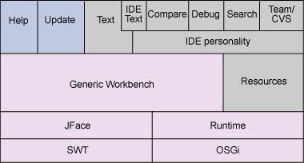
图 1 Eclipse IDE结构简化图
图的编号必须按次序，图1.。。。。。。图2……..而且文中说参照图几要和图的编号一致。
图要能伸缩的。还要有图名。图的下面最好做一下说明，以让人清楚图中的关系和内容。

表1 Manifest编辑器各tab页
页面 | 说明
Overview | 可以设定插件的概要信息。生成用于发布的文档以及启动运行时工作台。
。。。。。 | 。。。。。。。。。。。。。

表也要按次序编号。也要有名字。

参考文献（参考文献的格式很重要，与摘要一样，是评阅老师主要看的东西）。
（尽量参考近几年出版的期刊）不少于6篇，参考文献格式必须正确！！而且必须要具体到期刊第几期的几页到几页）。格式：论文——作者．题目．刊名．年份．卷(期)．页码／专著——作者．书名．出版者．年份）

每人的论文写完要自查，否则，将来存档在学校的论文将错漏百出，影响很坏！往往出现在开毕业典礼时被叫回来修改的（系里在工作完成后要组织人员检查）。一般会检查出来的问题是：（所以请你一定要自查改正后才发来）。
问题：
- 、目录无页序号或序号不对。
- 、正文中采用英文标点，英文标点符号必须替换为中文（当然，程序代码中英文标点除外，不要一起替换了）。
- 、语句不精炼，太罗嗦，意思用几句话可精炼说明白的，用了一段。请检查语句通顺！！别罗嗦！！
- 、参考文献文献引用必须按列出的次序从小到大引用（当然，后面可引用前面引用过的小的）。
- 、参考文献格式没按正确格式列：格式：论文——作者．题目．刊名．年份．卷(期)．页码／专著——作者．书名．出版者．年份）
- 、参考文献没有起始页码和终止页码。
- 、图有的编号和文中提到的不一致，检查图的编号及与文中提到是否一致。
- 、缩写词的第一次出现WSDL(Web Services Description Language)才需要注明英文全称，以后就不必要，你有的没按此做。

9）、论文如有创新点要尽量写出，答辩时可能也要提问，可以想办法总结出三四点。放在“1.3 论文内容与组织”里面。

10）、章节组织没按逻辑：
正文部分：标题编号用“1”，“2”；“1.1”“1.2”；“1.1.1”，“1.1.2”；依次类推。标题一律左顶格。

11）、表可采用三线表。表内不能用“同上”、“同左”等字样代替。文中所有图都不要有颜色，要画得美观、紧凑点！！图一定要是自己采用Viso工具（能缩拉大小）画的。各个表必须有表头如：表1 XXXXX，然后，文中如提到该表就指表1。有些图要适当解释，图中关系要讲清。对图的引述与图号不对应！！！如参见图2，其实你的图的编号是3-2。不对应！
如：
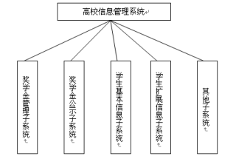
图1 XXXXXXXXX总体结构图(截图或框图必须编号)

表1 XXXXXXX(表也编号)
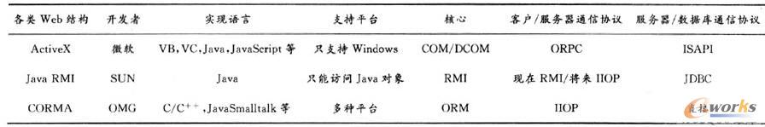
12）、致谢：编排在参考文献之前。内容实在，态度诚恳，用词恰当、简短。

13）、排版不行，如很多段没缩进或缩进不一致、各段字体、字号不统一等。请认真按排版格式并重排。

14）、文章中的内容点不要再用1.，2.，3，那样和章节的编号混，可改用1），2）。

15）、参考引用有的是[6]，有的是^{[3]}

16）、程序代码缺注释。

17）、图号和图名之间没留空格。

18）有的参考文献没在文中被引用！成为没用的。这些不如不要。

19）讲不明白、讲不清楚、不清晰、不简洁的、讲不透。还有错别字，太罗嗦！！！句子不通顺！这点很重要！如难讲明白：最好能加上案例讲清楚！。

20） 论文中贴出的核心程序段必须是没错的，能运行的！程序段中语句要加注释！

